https://aws.amazon.com/de/sagemaker/ai/?trk=1dea9228-7d28-454d-af6f-6411ffbf7b94&sc_channel=ps&…

1. Executive Summary (1/2 page)
One paragraph on the problem and why it matters; one paragraph on your approach and the main result (e.g., “precision 0.86 at 0.30 recall; MAE 4.8 units”); one sentence on risks and what you would do next.

2. Problem Framing (3/4 page)
UrbanGate ist ein Produkt der WebGate Consulting AG und richtet sich an Gemeinden und Kommunen, die Bürgerbeteiligung, urbane Diskussionen und digitale Stadtkommunikation fördern möchten. Nutzer können Kommentare, Anliegen und Rückmeldungen zu lokalen Themen veröffentlichen. Neben dem Einsatz höchster Datenschutzstandards soll UrbanGate die Kunden auch bei der Moderation von Diskussionen und in der Kommunikation unterstützen, indem das System problematische Inhalte – insbesondere Hassrede (Hate Speech), die die Diskussionskultur beeinträchtigt, Moderationsteams überlastet und die Nutzersicherheit gefährdet – automatisch klassifiziert. Die zentrale Entscheidung, die das KI-Modul unterstützen soll, lautet: «Handelt es sich bei einem Kommentar um potenzielle Hate Speech oder kann dieser automatisch veröffentlicht werden?»
Der Anwendungsfall ist eine binäre Klassifikation, bei der jeder neue Kommentar einer von zwei Klassen (1=Hate Speech, 2=Non-Hate Speech) zugeordnet wird. Das Klassen-Label definiert, ob ein Kommentar in verständlicher Alltagssprache als „Hassrede“ gilt. Dabei orientieren wir uns an etablierten Hate-Speech-Definitionen (z. B. aggressiv herabwürdigende Aussagen gegenüber Personen oder Gruppen aufgrund von Ethnie, Religion, Geschlecht, Identität oder Herkunft). Die Labels sollen aus einem bestehenden, menschlich annotierten Datensatz stammen oder später zum Retraining aus anonymisierten Daten aus der Moderation von UrbanGate.
Die Entscheidung des KI-Moduls erfolgt unmittelbar beim Absenden eines Kommentars. Das bedeutet, das Modell kann nur die Informationen nutzen, die zum Zeitpunkt des Postings verfügbar sind. Das Modell soll die Moderationslast deutlich reduzieren, indem es problematische Kommentare frühzeitig identifiziert und priorisiert. Gleichzeitig müssen Fehlklassifikationen minimiert werden. Um die höchsten Datenschutzanforderungen sowie die gezielte Spezialisierung auf die Kundengruppe (Kommunen, schweizerdeutsch, etc.) gewährleisten zu können wird dabei vom Einsatz bereits bestehender kommerzieller Klassifikationsdienste für Hate Speech abgesehen und ein eigenes Modell entwickelt.
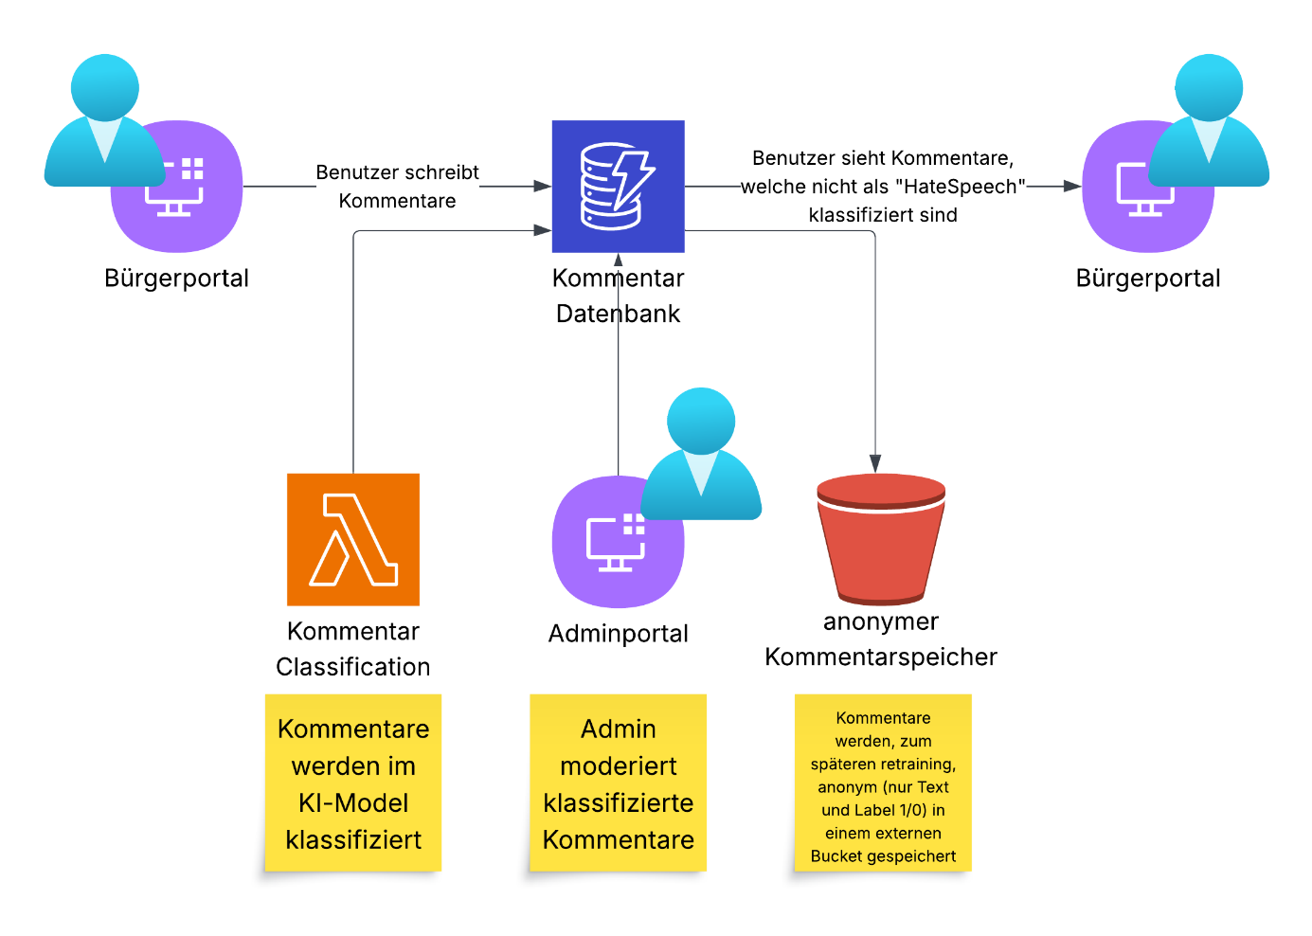

3. Data and Features (1 page)
Für die Entwicklung des KI-Moduls zur automatischen Erkennung von Hate Speech in UrbanGate wird der öffentlich verfügbare Datensatz “German Hate Speech Superset” verwendet. Der Datensatz besteht aus insgesamt 50 545 deutschsprachigen Kommentaren, die aus verschiedenen bestehenden Hate-Speech- und Offensive-Language-Korpora zusammengeführt wurden. Er enthält sowohl Beispiele für Hate Speech als auch unproblematische Kommentare und dient somit als geeignete Grundlage für eine binäre Klassifikationsaufgabe.
Name / Owner | Dataset title: German Hate Speech Superset  Maintainer: Manuel Tonneau (Hugging Face)  Organization: Independent / Hugging Face Datasets  Contact: über Dataset-Seite auf huggingface.co
Provenance | Der Datensatz ist ein Superset verschiedener deutschsprachiger Hate-Speech- und Offensivsprachen-Datensätze. Er besteht aus 50 545 Kommentaren, die ursprünglich aus Plattformen wie Twitter, Nachrichtenseiten, Social-Media-Foren und wissenschaftlichen Forschungsprojekten stammen. Die Kommentare wurden aus öffentlich verfügbaren Quellen extrahiert; Nutzernamen, Links und Identifikatoren wurden durch Platzhalter ersetzt. Die Sammlung umfasst mehrere Jahre und integriert Beiträge aus unterschiedlichen Regionen des deutschsprachigen Raums (DACH).
Intended Use | - Hate-Speech-Erkennung (binäre Klassifikation)  - Forschung im Bereich Online-Sicherheit, Moderation und automatisierte Filterung
Population | Der Datensatz repräsentiert deutschsprachige Online-Kommentare, typischerweise aus, Social-Media-Posts,Kommentarspalten von Nachrichtenportalen, Diskussionsforen und öffentliche Online-Plattformen  Exclusions / Imbalances:  - Überrepräsentation kurzer, informeller Social-Media-Sprache  - Wenig Kommunale / formalisierte Kommentare → pot. Domain Shift  - Hate-Speech ist gegenüber zu Non-Hate-Speech unterrepräsentiert
Labels | Der Datensatz verwendet ein binäres Label:  1 = Hate Speech | 0 = Kein Hate Speech  Die Labels stammen aus den Original-Datasets und wurden zur Vereinheitlichung konsolidiert.
Quality Notes Bekannte Einschränkungen | - Unterschiedliche Annotation-Guidelines zwischen den ursprünglichen Datensätzen → potenzielle Inkonsistenz der Labels  - Überrepräsentation bestimmter Plattformen kann Bias erzeugen  - Sprachliche Variation zwischen Social Media und kommunalen Diskussionen (UrbanGate) → Domain Shift  - Hate Speech ist kontextabhängig; Grenzfälle sind häufig und schwer eindeutig zu labeln
Legal / Ethics | Consent / Privacy: Originalkommentare stammen aus öffentlich zugänglichen Quellen. Personenbezogene Identifikatoren (Namen, Links, Handles) wurden entfernt oder durch Token ersetzt.  License: frei verwendbar zu Forschungszwecken (gemäss Hugging Face Dataset Terms).  Ethical Notice: Der Datensatz darf nicht zur Generierung neuer Hate-Speech-Inhalte eingesetzt werden.
Updates | Der Datensatz liegt in einer stabilen Version vor; zurzeit keine regelmässigen Aktualisierungen bekannt.

4. Validation Plan (3/4 page)
Für das Hate-Speech-Modell wird ein Validierungsansatz verwendet, der Verlässlichkeit, Generalisierbarkeit und die Vermeidung von Data Leakage sicherstellt. Das Training erfolgt primär über Amazon SageMaker, welches automatisiertes Feature-Processing, Modellselektion und Hyperparameteroptimierung übernimmt. Zusätzlich wurde ein lokaler Trainingsansatz als mögliche Alternative mit einem weiter verbesserten Datenschutz geprüft, um zu evaluieren, ob ein manuell konfigurierbarer Ansatz ähnliche oder bessere Ergebnisse liefern kann. Beide Ansätze werden auf Basis desselben Validierungsschemas beurteilt, um eine faire Vergleichbarkeit sicherzustellen. In beiden Fällen wird der Datensatz in ein Training Set und ein Validation Set aufgeteilt. Das Training Set dient der Modellanpassung, während das Validation Set ausschliesslich zur internen Bewertung genutzt wird, um geeignete Modellvarianten auszuwählen und Overfitting zu vermeiden.
Für eine realistische Einschätzung der Modellleistung wird ein vollständig unabhängiges Test-Set verwendet, das während des gesamten Trainingsprozesses unberührt bleibt. Es dient als „final holdout“ und wird erst nach Abschluss des Trainings zur Evaluation eingesetzt. Dies verhindert jede Form von Data Leakage und ermöglicht eine objektive Messung der erwartbaren Modellperformance auf neuen UrbanGate-Kommentaren. Die Datenaufteilung folgt einem gängigen Schema von ca. 70 % Training, 15 % Validation und 15 % Test, wobei geringe Abweichungen je nach technischem Ansatz möglich sind. Entscheidend ist die strikte Trennung des Test-Sets von allen Optimierungsprozessen.
Data Leakage wird verhindert, indem das Test-Set in keinem Stadium für Training, Validierung oder Hyperparameteroptimierung verwendet wird und keine zukünftigen oder im realen Betrieb nicht verfügbaren Informationen in die Features einfliessen. Metadaten wie die Herkunft einzelner Sub-Datasets werden ausschliesslich für Analysezwecke genutzt, nicht jedoch als Eingabefeatures für das Modell. Die parallele Prüfung des SageMaker-Ansatzes und des lokalen Ansatzes ermöglicht eine fundierte Entscheidung, welche Trainingsstrategie langfristig besser zu UrbanGate passt.
Der Validierungsplan stellt somit sicher, dass beide Ansätze objektiv bewertet werden und bildet eine robuste Grundlage für die Auswahl eines geeigneten Modells für den späteren Einsatz in UrbanGate.
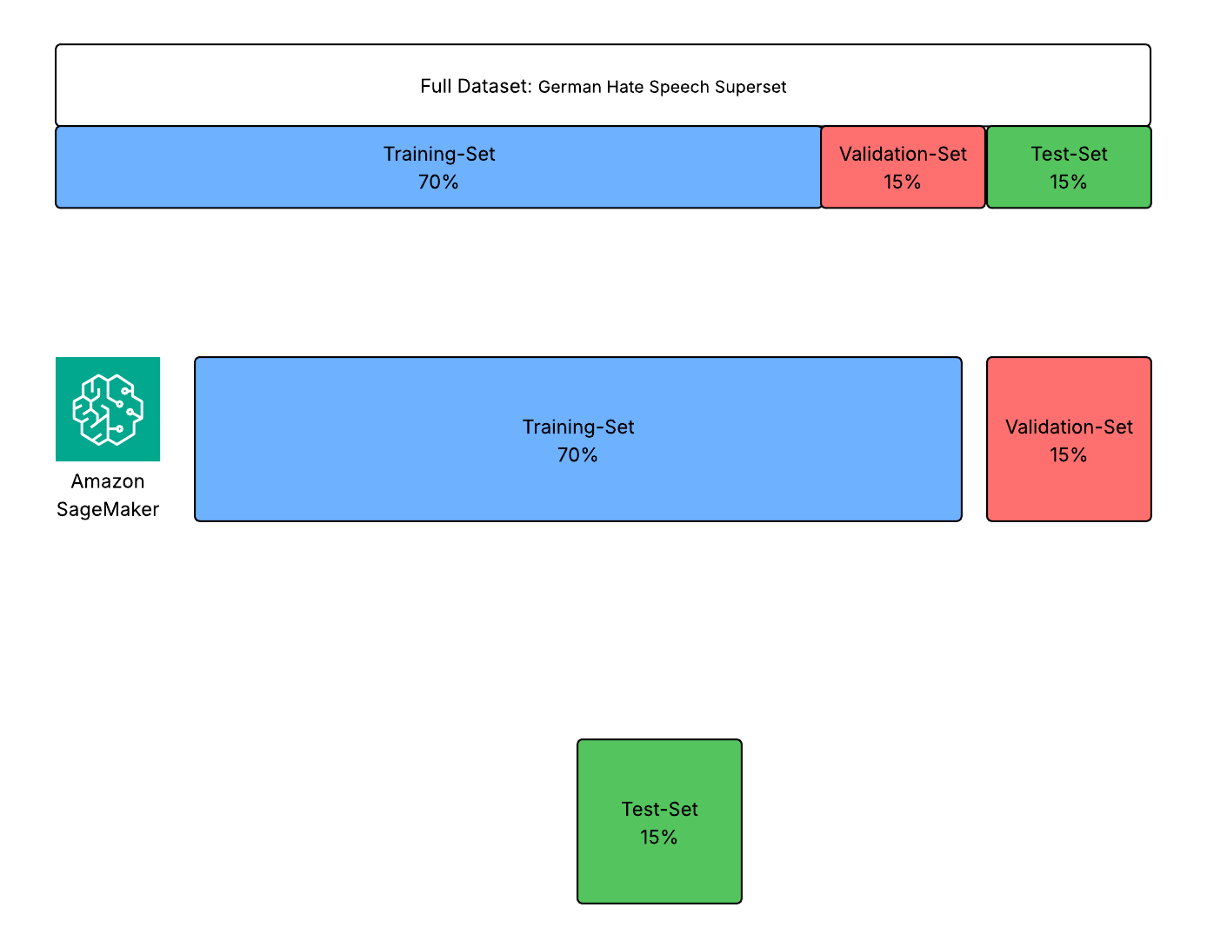

5. Metrics and Baselines (3/4 page)

Recall als primäre Metrik
Für die Bewertung des Hate-Speech-Klassifikationsmodells wird Recall als primäre Metrik verwendet. Der Grund dafür ist, dass im Kontext von UrbanGate das zentrale Risiko darin besteht, Hate-Speech-Kommentare nicht zu erkennen. Jeder übersehene Fall (False Negative) kann die Diskussionskultur beeinträchtigen, Moderationsteams belasten und Nutzende potenziell gefährden. Ein hoher Recall stellt sicher, dass möglichst viele problematische Kommentare für eine manuelle Überprüfung markiert werden und kein schädlicher Inhalt unbeabsichtigt veröffentlicht wird. Da UrbanGate stets mit einem Human-in-the-Loop arbeitet, sind falsch positive Markierungen (False Positives) besser kontrollierbar als übersehene Hate Speech.
Zur Ergänzung werden Precision und F1-Score betrachtet. Precision gibt Aufschluss darüber, wie zuverlässig das Modell markierte Kommentare tatsächlich als Hate Speech einstuft. Der F1-Score dient als zusammenfassende Kenngrösse, um die Balance zwischen Sensitivität und Verlässlichkeit besser beurteilen zu können. Darüber hinaus unterstützt eine Confusion Matrix die Analyse der Fehlklassifikationen, insbesondere der Verteilung von False Positives und False Negatives.

Vergleich der Trainingsansätze
Da sowohl der Amazon-SageMaker-Ansatz als auch ein lokal trainierter Ansatz geprüft werden, werden alle oben genannten Metriken konsistent auf beide Modelle angewendet. Dies ermöglicht eine objektive Gegenüberstellung der Recall-Leistung sowie der sekundären Metriken, um eine fundierte Entscheidung über den geeignetsten Ansatz für UrbanGate treffen zu können.

6. Fairness, Risk, and Human-in-the-Loop (1/2–1 page)
Der Einsatz eines Hate-Speech-Klassifikationsmodells im Kontext von UrbanGate erfordert besondere Aufmerksamkeit hinsichtlich Fairness, Risiken und der Rolle menschlicher Moderation. Da automatisierte Systeme nur begrenzt Kontext erfassen und sprachliche Feinheiten oft missverstehen können, ist eine verantwortungsvolle Einbettung in bestehende Moderationsprozesse zwingend notwendig.

Fairness Considerations
Hate-Speech-Modelle können Verzerrungen aufweisen, die aus den Datensätzen stammen, auf denen sie trainiert wurden. Der verwendete German Hate Speech Superset besteht aus Texten aus Social Media und öffentlichen Online-Diskussionen und spiegelt möglicherweise bestimmte Sprachgruppen, Themenfelder oder Kommunikationsstile überproportional wider. Dies kann dazu führen, dass Kommentare bestimmter Nutzergruppen häufiger fälschlich als Hate Speech markiert werden oder umgekehrt problematische Inhalte bestimmter Gruppen schlechter erkannt werden.

Risks
Zentrale Risiken ergeben sich vor allem aus zwei Fehlertypen:

Weitere Risiken ergeben sich aus fehlendem Kontext: Ironie, lokale Dialekte, Sarkasmus oder politische Diskussionen können maschinell leicht falsch interpretiert werden. Zudem besteht ein potenzieller Domain Shift, da kommunale Diskussionen in UrbanGate stilistisch häufig anders sind als Social-Media-Kommentare im Trainingsdatensatz.

Human-in-the-Loop
Das Modell wird nicht autonom moderieren, sondern dient als Unterstützungssystem. Alle vom Modell als Hate Speech markierten Kommentare werden einem menschlichen Moderationsteam zur finalen Entscheidung vorgelegt. Damit erfüllt der Human-in-the-Loop mehrere Aufgaben:

Langfristig kann der Human-in-the-Loop auch zur Verbesserung des Modells beitragen, indem korrigierte Fälle gesammelt und in zukünftigen Trainingsrunden genutzt werden. Dadurch entsteht ein kontrollierter, verantwortungsvoller Lernprozess, der die Fairness und Robustheit des Systems schrittweise erhöht.

7. Limits and Next Steps (1/2 page)
Das entwickelte Modell ist bewusst als Minimum Viable Model (MVM) gestaltet und nutzt eine binäre Klassifikation, um Kommentare entweder als Hate Speech oder Nicht-Hate-Speech einzuordnen. Dieser Ansatz ermöglicht einen pragmatischen Einstieg, bringt jedoch mehrere Einschränkungen mit sich.

Limits
Ein zentrales Limit liegt in der sprachlichen Abdeckung. Der Trainingsdatensatz besteht überwiegend aus hochdeutschen Texten, während UrbanGate-Kommentare häufig in Schweizerdeutsch oder in Mischformen verfasst sind. Dadurch kann es zu Unsicherheiten und Fehlklassifikationen kommen.
Zudem besteht ein Domain Shift zwischen Social-Media-Daten im Superset und kommunalen Diskussionen auf UrbanGate. Stil, Themen und Tonalität weichen teilweise deutlich voneinander ab, was die Übertragbarkeit des Modells beeinträchtigen kann.
Die bewusst binäre Klassifikation stellt eine weitere Einschränkung dar. Das Modell unterscheidet nicht zwischen verschiedenen Arten problematischer Sprache wie Toxicity, Threat, Insult oder Harassment. Eine solche Differenzierung wäre für spätere Priorisierung oder Eskalation hilfreich, ist aber nicht Teil des initialen Einsatzes.

Next Steps
Ein wichtiger nächster Schritt ist die Weiterentwicklung auf Basis realer, moderierter UrbanGate-Beiträge. Diese Beispiele ermöglichen ein gezieltes Fine-Tuning und verbessern die Erkennung kontextspezifischer und subtiler Formen von Hate Speech. Ergänzend sollten künftige Trainingsdaten um Schweizerdeutsch erweitert werden, um die Alltagstauglichkeit des Modells für kommunale Diskussionen zu erhöhen.
Langfristig kann das System zu einer mehrstufigen Klassifikation ausgebaut werden, die unterschiedliche Arten von problematischen Inhalten unterscheidet. Dadurch liesse sich die Moderation effizienter gestalten und die Einschätzung potenzieller Risiken verbessern.
Mit diesen Schritten kann das Modell sukzessive robuster, fairer und besser an den UrbanGate-Kontext angepasst werden.

Anhang

brief tool note

